Лекция 10. Планирование и контроль проекта.

# На этой лекции мы:

1. Научимся планировать проект по оптимизации бизнес-процессов;
2. Поймем, кто основные участники проекта;
3. Узнаем, как планировать сроки реализации и составлять ТЗ.

# Основные термины:

*Agile* – Гибкая система разработки, основанная на итеративности процесса разработки.

*Scrum* — Набор правил для организации гибкого рабочего процесса, который заключается в командном подходе, работе итерациями, фокусировке на цели каждой итерации и нестандартном распределении обязанностей внутри команды.

*Kanban* — Agile-методика управления проектами, где работа сопоставляется с ресурсами команды.

*Waterfall* — каскадная система разработки, основанная на жесткой последовательности процесса разработки.

# План лекции

Введение

Области процессных изменений и основные задачи

Этапы, участники, сроки проекта

Домашнее задание

Технического задание

Agile, scrum, kanban, waterfall

### Введение

Здравствуйте! Добро пожаловать на курс по «Бизнес-процессам»! Меня зовут Алина Загидуллина, я автор этого курса в компании GeekBrains. Я более 4 лет работала в операционном консалтинге в большой четверке (Deloitte, KPMG) с фокусом на проекты по оптимизации бизнес-процессов и разработке программ диджитализации. Делала проекты для различных индустрий, среди которых - ритейл, нефтяная промышленность, телеком, банки и транспорт. Также работала в Mail.ru Group, в отделе аналитики и эффективности, где разрабатывала сценарии развития для таких продуктов как ВКонтакте, GeekBrains, Юла, Delivery Club, Одноклассники и многих других.

Сегодня вас ждет урок про управление проектом по улучшению процессов. Мы рассмотрим следующие моменты:

- Какие есть виды проектов по оптимизации бизнес-процессов и как ими управлять;

- Ключевые этапы процессной трансформации и сроки;

- Основные участники проекта.

### Области процессных изменений и основные задачи

1. Оптимальная организация работы (Организационные проекты)

* Пересмотр существующих бизнес-процессов (пример: сокращение срока организации рабочего места сотрудника за счет оптимизации БП согласования)
* Изменение распределения ответственности по ключевым ролям (пример: изменение организационной структуры в части ролей в проектных командах)
* Пересмотр взаимодействия с внешними Исполнителями (пример: отказ от аутсорсинга и запуск новой функции внутри компании)

1. Автоматизация процессов (ИТ-проекты)

* С целью сокращения ручных трудозатрат (пример: автоматизация планирования расписания заказов на доставку)
* С целью увеличения производительности/ повышения точности расчетов (пример: прогнозирование и планирование продаж)
* С целью снижения рисков (пример: геологические проекты для оценки запасов)

1. Гибридная форма: Автоматизация процессов и оптимальная организация работы

**Основные задачи процессных изменений**

1. Анализ AS IS

* Определение процессного объема
* Описание процесса
* Анализ имеющихся бизнес-процессов
* Сбор проблематики от участников процесса

1. Определение TO BE

* Анализ бизнес-требований и проблематики AS IS
* Моделирование процесса TO BE
* Формирование реестра требований по изменениям
* Соотнесение требований с элементами модели бизнес-процесса

1. Управление изменениями

* Контроль реализации требований
* Информирование конечных исполнителей об изменениях
* Актуализация нормативно-методической документации и инструкций
* Обучение исполнителей новым принципам работы

### Этапы, участники, сроки проекта

**Этапы ИТ-проекта**

**Этапы организационного проекта**

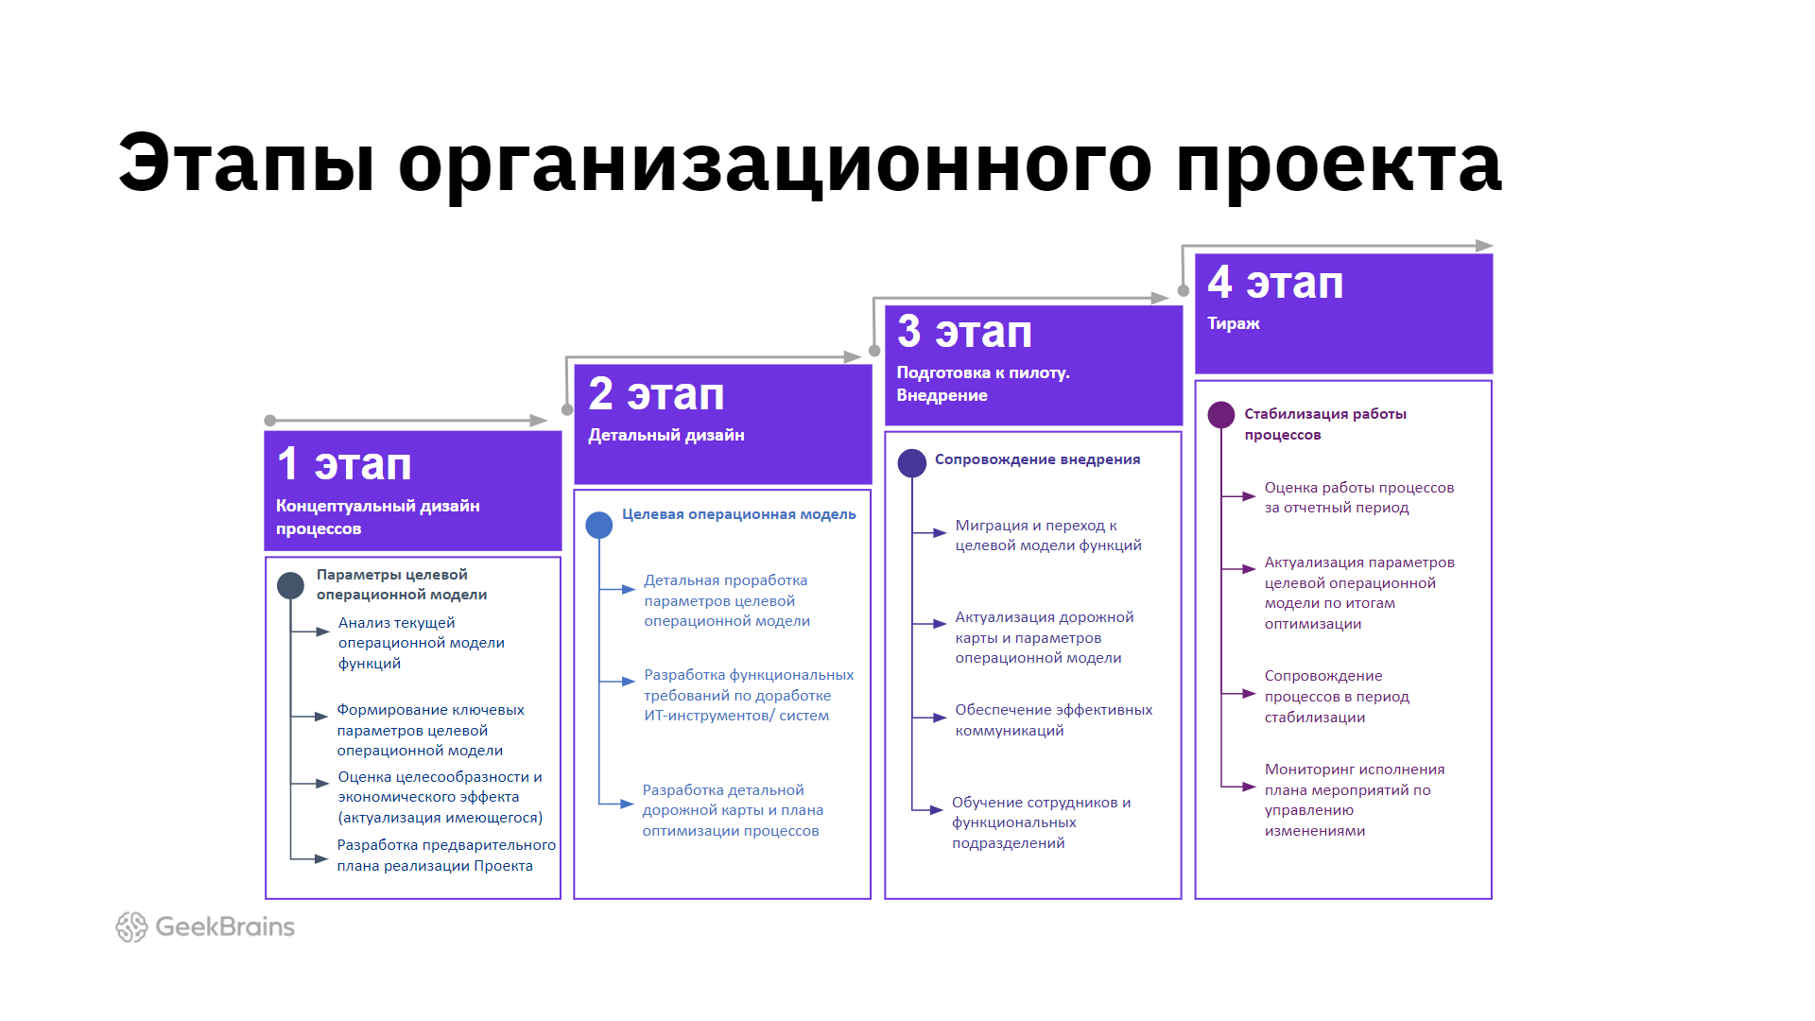

Мы будем больше говорить про ИТ-проект, так как он универсален и часто применяется в процессной трансформации (при автоматизации).

1. **Этап «Оценка инициативы»**

Для этапа можно определить следующие параметры:

| **Этапы** | * Определение бизнес-требований и ожидаемых результатов * Оценка возможности реализации проекта * Формализация результата * Согласование с заинтересованными сторонами |
| --- | --- |
| **Участники** | Бизнес-аналитик, Руководитель проекта |
| **Средняя длительность** | 1-1,5 мес. |
| **Артефакты** | * Предпосылки, цели и задачи проекта * Параметры проекта (тип реализации) * Дорожная карта * Текущий процесс в разрезе «AS IS» (как сейчас) и «TO BE» (как будет) * Образ/визуализация результата* |

1. **Этап «Выбор подхода к реализации»**

| **Этапы** | * Уточнение требований * Определение архитектуры решения * Определение стоимости проекта * Уточнение экономического эффекта * Выбор оптимального способа реализации |
| --- | --- |
| **Участники** | БА, РП, Архитектор, Эксперты |
| **Средняя длительность** | 3-6 мес. |
| **Артефакты** | * Функциональные требования * Расчет экономического эффекта * Бюджет проекта * Архитектура решения* * Техническое задание на отбор исполнителя (верхнеуровневое)* |

1. **Этап «Определение требований к решению»**

| **Этапы** | * Детальное проектирование системы * Разработка технического задания на реализацию проекта * Обеспечение оборудованием и лицензиями* * Выбор подрядчика* |
| --- | --- |
| **Участники** | РП, Архитектор, БА, Эксперты, команда разработки, команда сервисной поддержки |
| **Средняя длительность** | 2-3 мес. |
| **Артефакты** | * Техническое задание (детализированное) * Иная техническая документация * Прототип* |

1. **Этап «Разработка и внедрение решения»**

| **Этапы** | * Разработка /доработка /внедрение * Тестирование и устранение замечаний * Обучение пользователей * Развертывание системы в тестовой среде, в продуктивной среде |
| --- | --- |
| **Участники** | РП, Архитектор, БА, Эксперты, команда разработки, команда сервисной поддержки |
| **Средняя длительность** | В зависимости от сложности реализации |
| **Артефакты** | * Актуализированная проектная документация * Программа и методика испытаний, протокол испытаний * Протокол устранения замечаний * Инструкции пользователя и администратора * Сервисная документация * Протокол перехода на ОПЭ |

1. **Этап «ОПЭ (Опытно-промышленная эксплуатация)»**

| **Этапы** | * Система апробирована на продуктивных данных пользователями * Фиксируются и устраняются замечания * Система внедрена и внедрен целевой бизнес-процесс * Пользователи работают в ИС в решении своих задач * Передача ИС на сервис * Уточнение экономического эффекта |
| --- | --- |
| **Участники** | РП, Архитектор, БА, Эксперты, команда разработки, команда сервисной поддержки |
| **Средняя длительность** | 3 - 9 мес. |
| **Артефакты** | * Инструкции пользователя и администратора * Сервисная документация * Протокол перехода на ОПЭ |

1. **Этап «Завершение проекта»**

| **Этапы** | * Подведение итогов проекта * Формализация выученных уроков |
| --- | --- |
| **Участники** | РП, Архитектор, БА, Эксперты, команда разработки, команда сервисной поддержки |
| **Средняя длительность** | 1 мес. |
| **Артефакты** | * Материалы для завершения этапа (презентация, отчет или др.) * Постановка на баланс НМА * Внедрение новых БП в процессную модель компании * Методика постмониторинга изменений |

### Технического задание

**ТЗ (Техническое задание)** – это документ или несколько документов, определяющих цель, структуру, свойства и методы какого-либо проекта.

***Пример структуры:***

1. Термины и определения
2. Цели и задачи проекта
3. Исходные данные

Бизнес-правила

Организационный объем

Процессный объем

Бизнес-роли

1. Требования к системе

Цели создания системы

Бизнес-требования

Функциональные требования

Нефункциональные требования

Требования к конфиденциальности

Требования к безопасности

Требования к технической поддержке

Требования к лицензированию

Требования к математическому обеспечению

Требования к программному обеспечению

Требования к порядку контроля и приемке результатов работ

Требования к составу и содержанию работ по вводу Системы в эксплуатацию

*Пример документа ТЗ:*



# В следующей лекции:

1. Узнаем основы концепции непрерывного совершенствования

# Рекомендуемая литература:

1. [*Управление проектами*](https://practicum.yandex.ru/blog/chto-takoe-upravlenie-proektami/)
2. [*Блог Asana*](https://asana.com/ru/resources/benefits-project-management)
3. [*Управление проектом процессной трансформации*](https://www.businessstudio.ru/articles/article/upravlenie_proektami_razvitiya_mogilko/)

# Использованная литература и источники:

1. [*Agile, Kanban*](https://www.atlassian.com/ru/agile)
2. [*Scrum*](https://ru.wikipedia.org/wiki/SCRUM)